**Сортування злиттям**

Сортування злиттям – яскравий приклад використання методу декомпозиції, в основі якого розділення задачі на частини, до яких можна застосувати однаковий алгоритм.

В даному випадку це буде рекурсивне розділення масиву навпіл, доки не буде виокремлено пари елементів, що можна порівнювати між собою. Вже після цього задіюється основна ідея – злиття елементів масиву, відповідно до їх індексів(або за вказівниками).

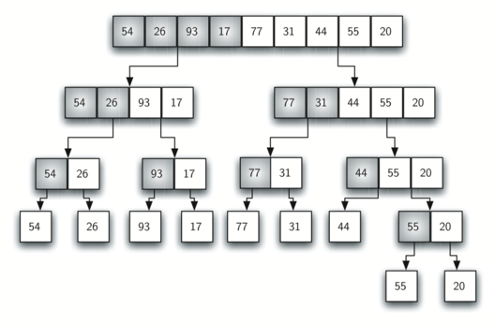

Рис 1 – Розбиття списку на елементи

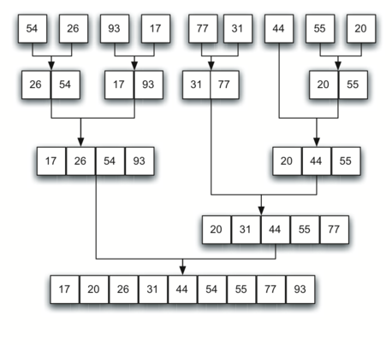

Рис. 2 - Злиття підмасивів

**Алгоритм роботи сортування злиттям:**

1.Розділення масиву навпіл, доки довжина підмасиву не буде менше двох.

2.Порівняння кожної пари елементів і злиття їх у порядку зростання(спадання).

3.Злиття утворених після пункта 2 пар, розташовуючи їх у відповідній зростаючій індексації.

4.Продовження злиття утворених частин.

5.Якщо індекс більше довжини одного з підмасивів – додавання у тому ж порядку, що і у масиві залишившихся елементів.

**Переваги:**

-легко розбити задачі між процесорами порівну;

-не має проблемних варіантів вхідних даних;

-добре поєднується з кешуванням пам’яті(використання оперативної пам’яті у вигляді кеша);

**Недоліки:**

**-**майже-відсортовані масиви сортує так само довго як і хаотичні;

-потребує додаткової пам’яті по розміру вихідного масиву(через рекурсію);

**Швидкість:**

O(n log n) – як для найгіршого, так і для найкращого варіанта.